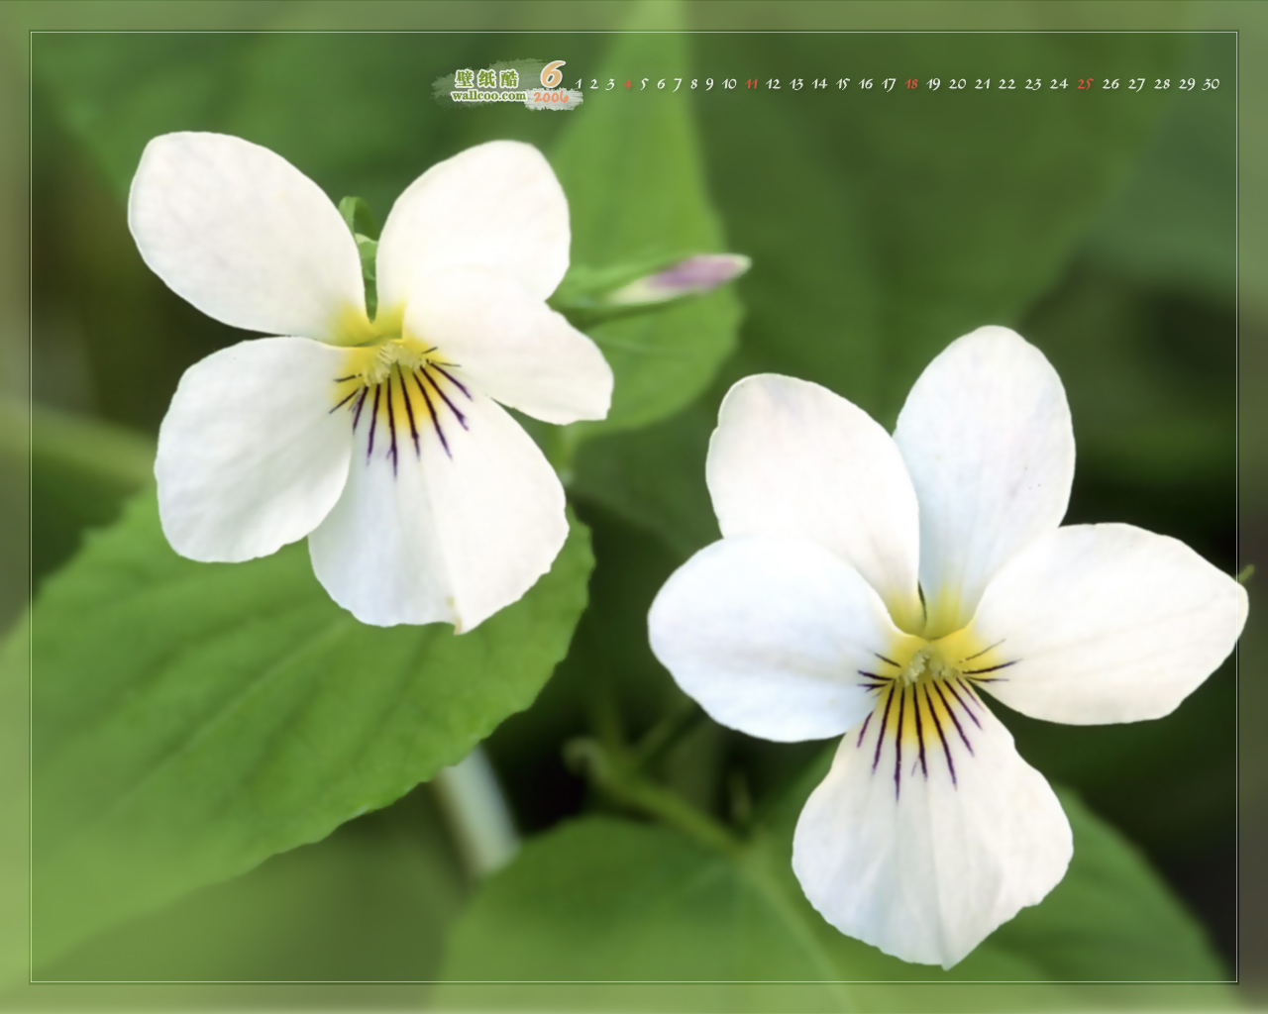
富士康(烟台)科技工业园2010年校园招聘简章
富士康科技集团是由台湾投资的专业生产计算机机壳及准系统﹑计算机系统组装﹑无线通信关键零组件及组装﹑光通信组件﹑消费性电子﹑精密电气连接器﹑精密线缆及组件﹑半导体设备﹑液晶电视等产品的高科技企业集团。集团在中国大陆建立了深圳、昆山、上海、杭州、烟台、北京、天津﹑太原、晋城﹑营口等多个科技工业园，另外在中国台湾﹑日本﹑东南亚及美洲﹑欧洲等地拥有数十家子公司﹐现有员工60余万人﹐目前已发展成为全球最大的计算机连接器和计算机准系统生产厂商。集團至今连续九年入选美国《商业周刊》评选发布的全球信息技朮公司100大排行榜; 2002年度起连续5年荣居中国大陆出口200强企业之首; 2009年跃居《财富》全球500强企业﹐排名第109位。2004年1月集团在中国十大魅力城市之一的山东烟台投资的富士康(烟台)科技工业园﹐正在蓬勃发展﹐目前主要产品有消费性电子﹑笔记本电脑﹑电脑游戏机﹑DVD﹑PCB板﹑计算机主机板﹑显卡等板卡类产品﹑液晶电视﹑计算机准系统﹑计算机机壳﹑精密模具﹑冲压件等。富士康(烟台)科技工业园是山东省引进的重点项目﹐厂区规划面积为8.7平方公里﹐现员工总人数8万余人,产值超过100亿美元﹐未来﹐烟台科技工业园将成为集团重要的生产﹑研发基地﹐重点致力于发展消费性电子﹑PC整机及其零部件﹑移动通信﹑汽车电子﹑汽车零部件的生产制造領域。
企业健康有序的发展离不开高品质优秀人才的支持﹐借富士康扎根山东之良机﹐我们诚邀天下英才与“富士康(烟台)科技工业园”携手创业﹐共攘盛举。集团将以其优厚的报酬﹑完善的福利﹑系统的培训﹑完整的历练和良好的发展机会﹐协助人才追求完美的职业生涯。
公司福利﹕
- 5天8小时工作制﹐加班依劳动合同法规定执行; 为员工办理养老﹑医疗﹑工伤﹑生育﹑失业等社会保险﹐另以爱心为员工加保雇主险。
- 丰厚多样的激励奖金：年终奖﹑持续服务奖(总额2-10个月基本薪)、技术创新与改善奖金、春节摸彩奖金等。
- 免费提供食宿或发放伙食及住房津贴；免费洗衣(住宿舍者)；为员工办理落户﹑档案管理﹑职称评定等；为绩优干部实施“1-3-8”配房留才工程。
- 提供海外历练机会。
- 丰富多彩的文康活动：足球场﹑篮球场﹑羽毛球﹑乒乓球﹑台球﹑数码银狐(电脑休闲室) ﹑周末电影晚会﹑中秋晚会﹑迎春晚会﹑卡拉OK大赛等。
招聘方式﹕ 河南科技大学 校园专场招聘
招聘时间﹕2009年 12 月 12 日
富士康(烟台)科技工业园联系方式﹕
地址:山东省烟台经济技朮开发区嘉兴路8号富士康CCPBG人力资源部
联系人﹕樊增/李 丽 邮编:264006
联系电话:0535-2168888-77635/78257; 传真:0535-2168888-78554
E-mail:ytcphr@foxconn.com

2010年富士康(烟台)科技工业园校园招聘需求表
专科需求专业
机械类 | 电子类 | 计算机类 | 其它类
机械设计与制造 | 电子信息工程技术 | 计算机应用技术 | 应用化工技术
机械制造及自动化 | 应用电子技术 | 计算机网络技术 | 国际贸易
模具设计与制造 | 电子测量技术与仪器 | 计算机系统维护 | 工商企业管理
材料成型及控制技术 | 电子声像技术 | 计算机硬件与外设 | 物流管理
工业设计 | 电子工艺与管理 | 计算机信息管理
计算机辅助机械设计 | 微电子技术 | 网络系统管理
高分子材料应用 | 通信技术 | 软件技术
机电一体化 | 电气自动化
机电设备维修与管理
包装技术与设计
本科需求专业
机械设计制造及自动化 | 电子信息科学与技术 | 计算机科学与技术 | 化学/应用化学
材料成型与控制工程 | 通信工程 | 信息管理与信息系统 | 化学工程与工艺
机械工程及自动化 | 电子科学与技术 | 信息与计算科学 | 日语
机械电子工程 | 微电子学 | 信息工程 | 英语
金属材料工程 | 光信息科学与技术 | 软件工程 | 会计/财务管理
高分子材料与工程 | 光电子科学与技术 | 网络工程 | 国际经济与贸易
工业设计 | 测控技术与仪器 | 计算机软件 | 工商管理
包装工程 | 电气工程及自动化 |  | 工业工程
热能与动力工程 | 自动化

注意事项: 应聘学生必备资料:成绩单原件/推荐表原件/就业协议书原件(以上资料需学校签章)/简历/
英语或日语等级成绩单原件及复印件/身份证原件及复印件/奖学金证书原件及复印件/其它相关获奖证书原件及复印件

诚邀认真负责,锐意进取;挑战自我,务实创新之新秀加盟CCPBG;欢迎大家到FOXCONN这片沃土实现人生自我价值.

